Shantaks
Los shantaks o pájaros shantak son unas criaturas de las Tierras del Sueño que habitan en el desierto conocido como la “Inmensidad Fría”, cerca de la ciudad de Kadath. Tiene la capacidad de volar por el vacío espacial con total normalidad.

Shantaks
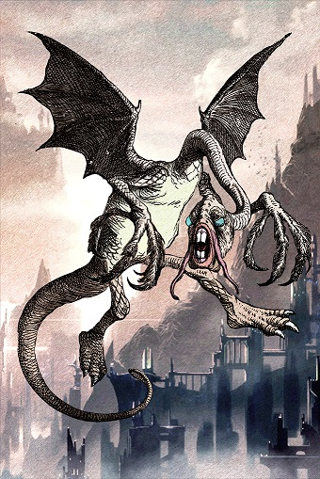

La principal debilidad de los shantaks es que tienen auténtico terror a los ángeles descarnados de la noche, siervos de Nodens, ante los cuales huyen despavoridos, llegando a descabalgar a su jinete.
Raza servidora menor
Aparentan ser fieles a quienes les cabalgan, pero dicha lealtad no es tan grande como parece, e incluso puede ser fingida, llegando a traicionar a su jinete llevándolo ante la presencia de Azathoth, lo cual acarrea su total perdición.
Atributos
FIS 8 DES 8 INT 3 PER 6 PV 64
Ini 16 Ata 14 Def 16 Dñ 2d6+2
Habilidades
Adv. Notar 16, Rastrear 12.
Armadura: 6 ptos.

Apariencia
“...No se trataba de pájaros o de murciélagos comunes en otros lugares de la tierra o en el país de los sueños, ya que eran más grandes que un elefante y tenían cabeza de caballo (...) los pájaros Shantak, en vez de plumas, tienen escamas muy resbaladizas...”
Los pájaros shantak son unos enormes reptiles voladores caracterizados por el extraño aspecto de su cabeza, que recuerda a la de los caballos. Suelen llevar como jinetes a esbirros y sirvientes de los Dioses Exteriores, aunque en no pocas ocasiones se han desecho de ellos cuando han cumplido su misión, formando parte de su dieta. No es de extrañar que durante muchos años estos seres fueran confundidos con los dragones de la antiguedad, aunque al contrario que ellos, por suerte, no pueden escupir fuego ni practicar ningún tipo de magia.

Apariencia
“...No se trataba de pájaros o de murciélagos comunes en otros lugares de la tierra o en el país de los sueños, ya que eran más grandes que un elefante y tenían cabeza de caballo (...) los pájaros Shantak, en vez de plumas, tienen escamas muy resbaladizas...”
Los pájaros shantak son unos enormes reptiles voladores caracterizados por el extraño aspecto de su cabeza, que recuerda a la de los caballos. Suelen llevar como jinetes a los esbirros de los Dioses Exteriores.

Información
Los shantaks viven en lugares desérticos y cavernas. Son siervos de los Dioses Exteriores, a los que profesan una profunda fidelidad; también pueden ser fieles a aquellos que les cabalguen, pero tal lealtad suele ser bastante menor o incluso falsa, pues los shantaks pueden llegar a traicionarles y llevarles ante el Trono de Azathoth, lo que supone la perdición para sus jinetes.
La principal debilidad de los shantaks es que temen a los ángeles descarnados de la noche, siervos de Nodens, de los cuales prefieren mantenerse alejados.

